Gedanken zum gesamten CV/Bewerbungsunterlagen
Allgemeines: Die Bilder sind meine Nachweise für die Stationen. Ich habe Schwierigkeiten mit den Formulierungen, denn ich weiß nicht, ob sie gut sind und meine erlangten Kenntnisse/Kompetenzen/Qualifikationen auch gut für eine Bewerbung repräsentieren.
- Kann ich gerade zum Anfang meines Studiums etwas unterhalb der Uni schreiben (Bullets)?

- Thema: Abitur & Gymnasium kann der unterste Bullet zum Thema Austausch/Auslandserfahrung bleiben? Denn die Erfahrungen waren nicht in der Oberstufe, sondern für die Sprachreise in England 09/2019 und für die Schüleraustausche in Frankreich 2017/18 und 2018/19 (vielleicht auch kürzen und womöglich durch unterschiedliche Formulierungen besser die Qualitäten/Kenntnisse hervorheben) Bild 1 & 2
- Zu den Schwerpunktfächern, sind dabei die Leistungsfächer gemeint (da das bei mir nur Mathe und Englisch ist) oder relevante Fächer/Abiturprüfungsfächer? Außerdem soll man die Abiturprüfungsnote eintragen (habe ich aktuell) oder die Durchschnittsnote die sich in der Oberstufe über die vier Halbjahre + Prüfung ergibt (bei mir wären es dann nämlich 13 Punkte für Mathe, 14,6 für Englisch und Politik und Wirtschaft bliebe gleich)? Kann man zum Beispiel Biologie auch auflisten, wenn die Note da 14 Punkte beträgt oder ist das nicht relevant?
- Zur Schulzeit war ich beteiligt an Schulvorstellungen unserer Schule/Oberstufe bei Besuchen bei anderen Schulen ohne gymnasiale Abschlussklassen in der Umgebung und beim Besuch der Bundesbildungsministerin und arbeitete an einer Diskussionsveranstaltung. Kann man das auch noch miteinbeziehen/aufschreiben? Bild 3, (ich habe außer den Zeilen aus dem Empfehlungsschreiben keine sonstige Bescheinigung)

- Auslandsjahr USA: das Auslandsjahr habe ich vor meiner Oberstufe gemacht, habe ich das gut dargestellt oder kann man etwas verändern/verbessern um Qualitäten/Kenntnisse und Kompetenzen besser darzustellen? Ich habe ein Zeugnis mit amerikanischen Noten bekommen A-F auf dem steht das mein wGPA: 3,814 ist das entspricht meines Wissenstandes einem 1,2, kann ich auch die Noten so für meine Fächer übertragen (Wirtschaft A=14 Punkte, Mathe B=11 Punkte)? Bild 4 & 5

- Förderunterricht/Nachhilfelehrer: ich habe diese Stelle unter praktische Erfahrungen gelistet anstelle von Engagement, da die Arbeit grundsätzlich entlohnt wurde, wenn man seine Stundenzahl bei der Schule gemeldet hat, dies habe ich auch getan 2019/20 und ein paar Monate in 2020/21 aber überhaupt nicht im Jahr 2022/23. Wo/wie kann ich das am besten auflisten? Bild 6

- Passt die Beschreibung und sonstiges für das Schülerpraktikum? vor allem das Datum, da es nur zweiwöchig in dem Monat war?

- Unterstützende Lehrkraft/Betreuung, dies war eine bezahlte Honorartätigkeit, so steht es auch im erhaltenen Zeugnis. Soll ich das weiterhin im CV lassen oder herausnehmen, da es schon zu lange ist und zusätzlich nicht wirklich relevant?

- ArbeiterKind.de: ich war zuerst im Standort Fulda in der Gruppe und bin dann in die in Mannheim gewechselt, da es in Fulda nichts zu tun gab. Ist das gut dargestellt und soll ich vielleicht noch ein Bullet als Beschreibung ergänzen bezüglich was ArbeiterKind.de überhaupt macht, sprich Erstakademikern/Schülern helfen den Übergang zur Uni etc.?

- Kann man bei der Leichtathletik und Media Gruppe ein paar Bullets (vor allem aus den ersten drei) zusammenführen/vereinheitlichen oder umschreiben um wieder Qualitäten/Kenntnisse und Kompetenzen optimal zu präsentieren?

- Microsoft Office AG: ist eigentlich im Grundsatz wie die Nachhilfe ich habe es aber unter Engagement aufgelistet. Passen die Darstellung und Beschreibung der Tätigkeit hinsichtlich Qualitäten/Kenntnisse und Kompetenzen? Bild 7

- Sonstiges: Könnte/Sollte ich pumpkincareers unter Engagement auflisten damit der CV besser erscheint für Praktika?
- Ansonsten hätte ich noch in der Rubrik Engagement zwei Mitgliedschaften im Angebot, die ich mit den beiden Abiturpreisen erhalten habe. Einmal ist das bei der deutschen Gesellschaft für Philosophie e.V. und bei der Deutschen Mathematiker Vereinigung, ich habe bei beiden aber nicht irgendwas groß Relevantes getan, außer die Newsletter zu lesen und mich durch deren Beiträge etwas fortzubilden in verschieden Themenbereichen. Kann man das unten nennen oder wäre das zu viel, oder kann ich das oben hinter dem Erhalt der Preise aufschreiben
- Als letztes könnte ich vielleicht noch das e-fellows Onlinestipendium nennen, aber grundsätzlich finde ich bereits selbst, dass es nicht so besonders ist, außer deren Magazinsubscriptions

Bild 1 & 2:
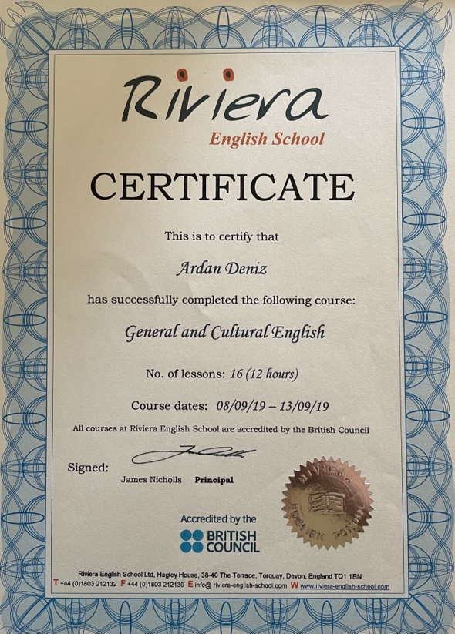

Bild 3: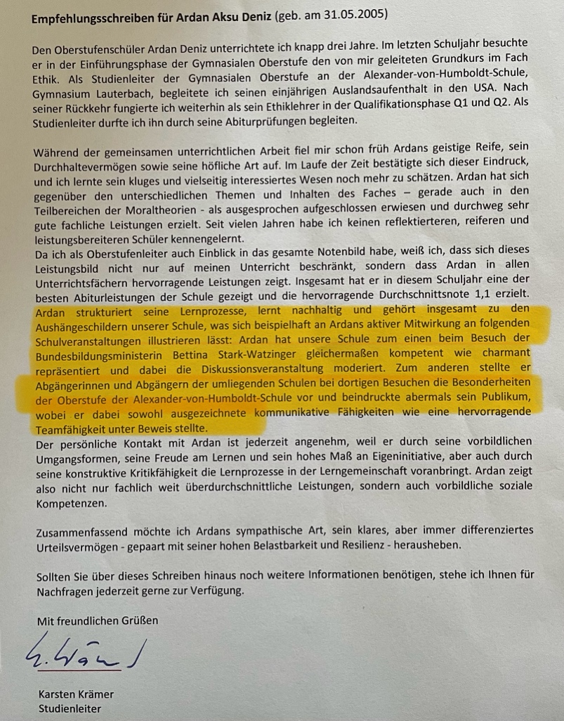

Bild 4 & 5:
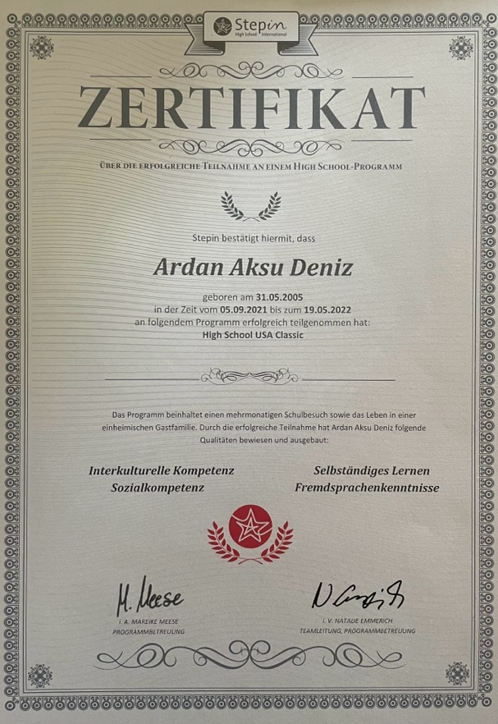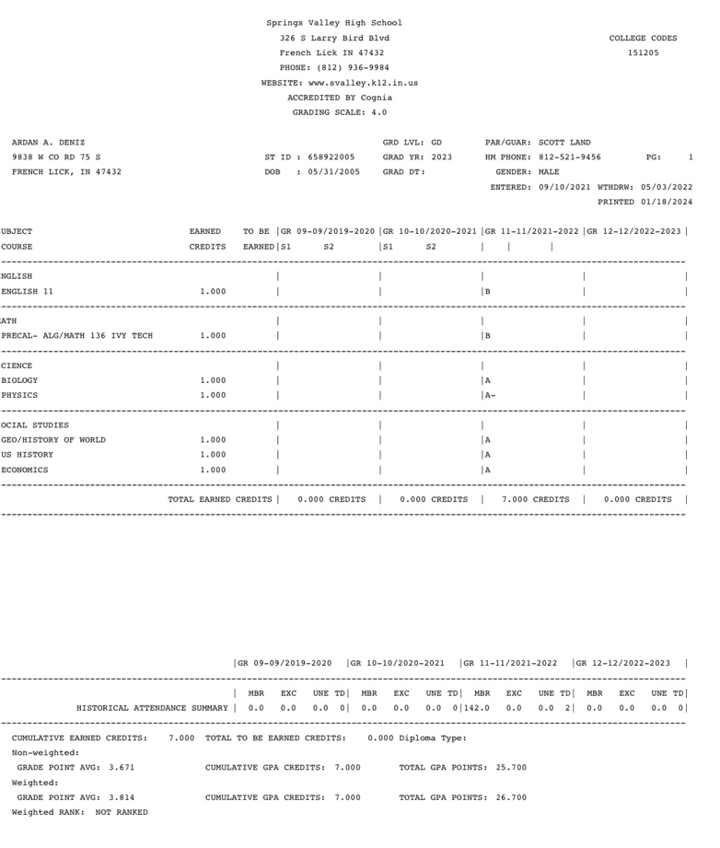

Bild 6: 

Bild 7:


